
数据库原理大作业报告
 | 组 长 姓 名： | ： | 孙崇博
 | 学 号： | ： | 22354114
 | 组 员 姓 名： | ： | 李秉骏
 | 学 号： |  | 20354216
 | 组 员 姓 名： | ： | 蔡思远
 | 学 号： | ：
2024 年 7 月16 日

目录
1 需求分析 1
一、 系统背景 1
二、 系统功能 1
2 数据库设计 3
三、 概念设计 3
2.1.1 实体图 3
2.1.2 总体er图 6
四、 逻辑结构设计 6
五、 物理结构设计 7
系统详细设计 11
六、 数据库操作模块 11
3.2信息录入模块 11
3.3信息删除模块 12
3.4信息修改模块 13
3.5数据库连接模块 14
4 系统实现 17
七、 实现技术 17
八、 主要代码举例 17
九、 数据库代码 23
5 系统界面展示 28
6 结束语 28
参考文献 30

- 需求分析

系统背景
随着数字化和信息化时代的到来，传统的图书馆管理方式已经逐渐无法满足日益增长的需求。传统的图书管理依赖于人工操作，包括图书的分类、借阅、归还、统计等工作，不仅效率低下，而且容易出错。随着图书馆规模的扩大和读者需求的多样化，这种管理方式已经显得力不从心。因此，图书管理系统的开发变得尤为重要和迫切。
传统的图书管理方式需要手动记录、查询和统计图书信息，这些工作不仅繁琐，而且容易出错。图书管理系统通过自动化的方式，能够自动完成这些工作，显著提高了管理效率和准确性。系统可以实时更新图书的借阅状态、库存数量等信息，方便管理人员快速掌握图书馆的整体情况。
图书管理系统通过电子化的方式提供图书查询和借阅服务，极大地方便了用户。用户可以通过系统随时随地查询图书馆的藏书情况、预约借书、续借图书等操作，无需亲自前往图书馆。这不仅节省了用户的时间和精力，也提升了他们的阅读体验。

系统功能
本系统将开发一个图书管理系统。该系统的主要分为3个用户（管理员，游客和用户），其功能如下：
- 读者：
  - 借阅图书：首先登录系统，选择需要借阅的图书信息进行借阅
  - 查看借阅信息：查看个人的图书借阅信息
  - 归还图书：选择对应的借阅信息，并进行归还
- 管理员：
  - 管理图书信息：对图书的增删改查
  - 管理读者信息：查看读者信息，并可以注销读者信息
  - 管理借阅信息：可以根据读者编号进行借阅信息的搜索
  - 管理出版社信息，对出版社的增删改查
  - 管理书籍类别信息：对书籍类别的增删改查
- 游客：
  - 查询图书信息
  - 申请成为读者
因此，其功能结构图如下：
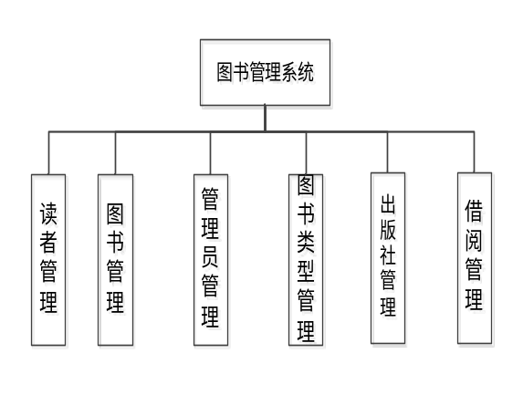
- 数据库设计

概念设计

实体图
- 书籍的属性为：书名，书籍编号，作者，出版社编号，单价，类别编号，可借数量，馆藏数量，是否可借
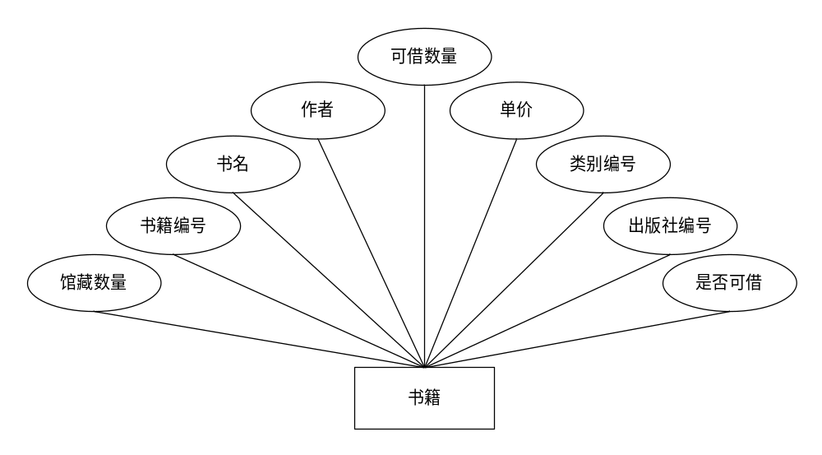
- 书籍类别的属性为：编号，名称，备注
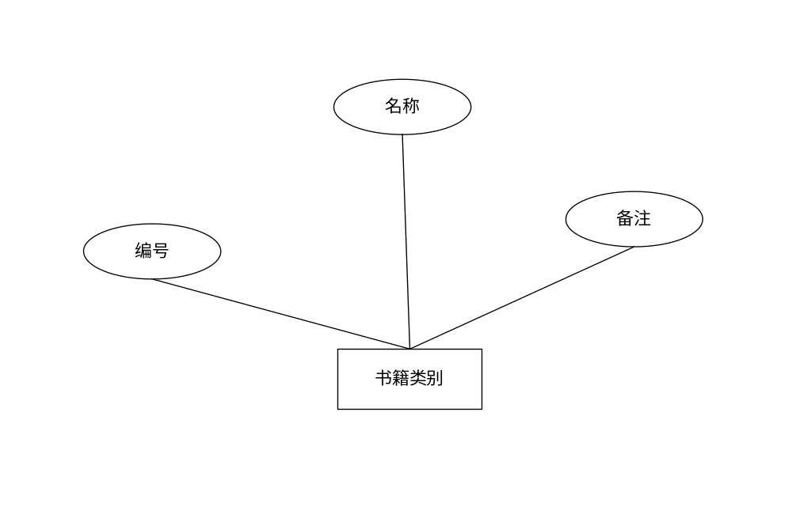
- 出版社的属性为：出版社编号，名字，负责人，联系电话，具体位置
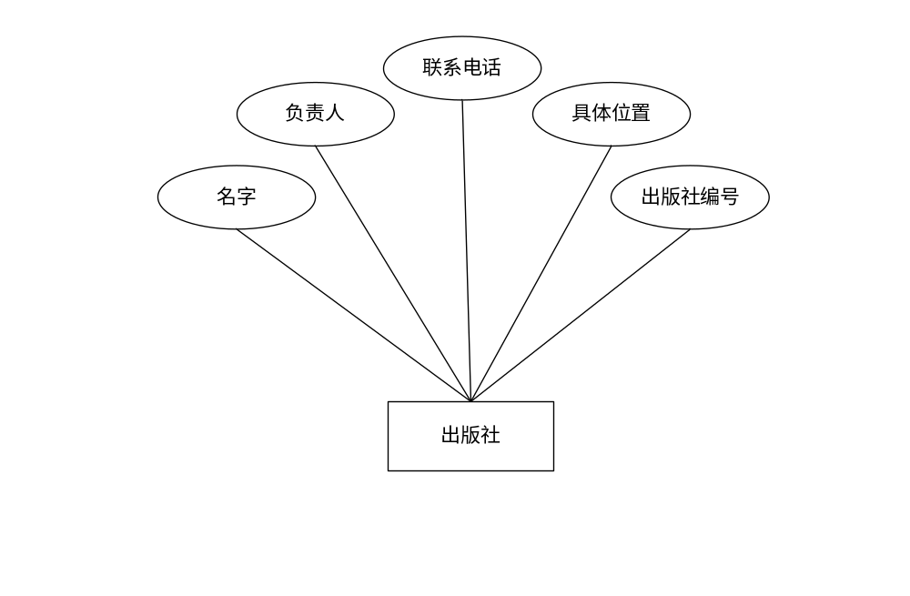
- 管理员的属性为：登录名，密码，身份证，手机号，职位
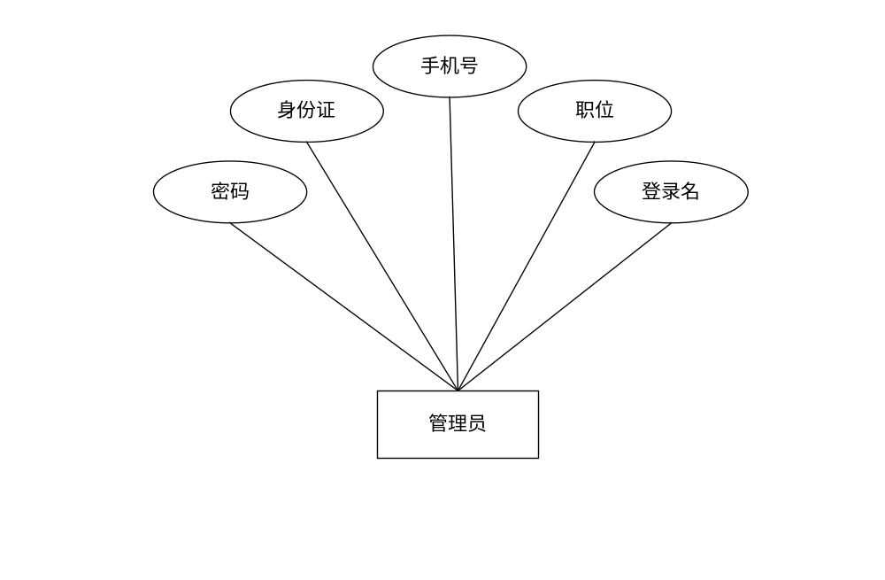
- 读者的属性为：用户编号，姓名，性别，电话，家庭地址，密码

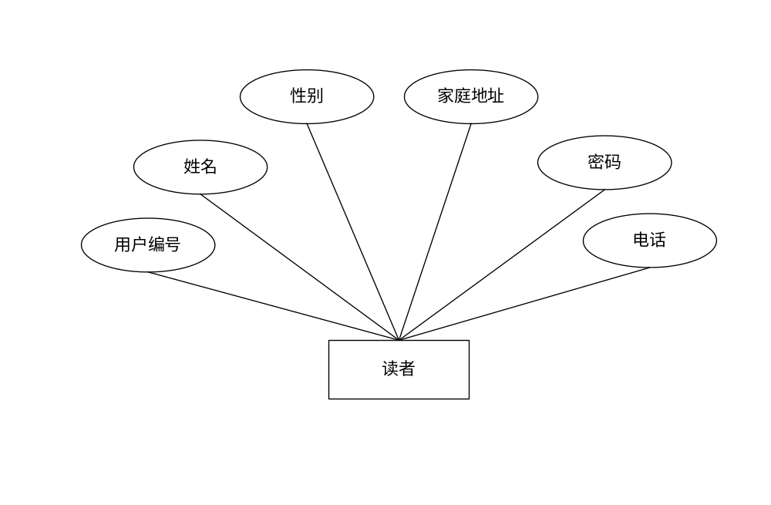

总体er图
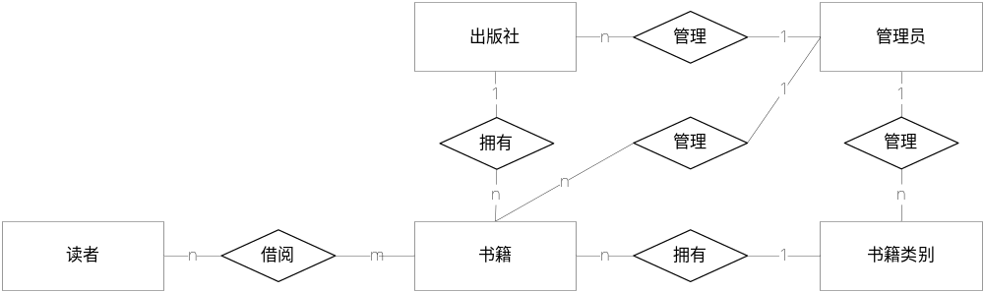

逻辑结构设计
- ER模型向关系模型转换规则
E-R图转换为关系模式时，遵循一系列规则。首先，每个实体都被转换为一个关系模式，实体的属性成为关系模式的属性，实体的键则作为关系模式的主键。其次，对于联系，不同类型的联系有不同的转换方式：1:1联系可以转换为一个独立的关系模式，其属性包括相连实体的键以及联系本身的属性，每个实体的键都是该关系的候选键；1:n联系也可以转换为关系模式，其属性包括相连实体的键和联系本身的属性，而键则为n端实体的键；m:n联系则转换为一个关系模式，其属性包括相连实体的键和联系本身的属性，键为各实体键的组合。最后，三个或三个以上实体间的多元联系在转换时，会将与该联系相连的各实体的主键及联系本身的属性都转换为关系的属性，且转换后所有得到的关系的主键为各实体键的组合。
- 转换后的关系模型
书籍（书名，书籍编号，作者，出版社编号，单价，类别编号，馆藏数量，可借数量，是否可借）
书籍类别（编号，名称，备注）
出版社（出版社编号，名字，负责人，联系电话，具体位置）
管理员（登录名，密码，身份证，手机号，职位）
借阅信息（借阅编号，书籍编号，用户编号，借阅时间，借阅天数，归还时间）
读者（用户编号，姓名，性别，电话，家庭地址，密码）

物理结构设计
表2.1 书籍表
属性 | 列名 | 数据类型 |  | 长度 | 约束
书籍编号 | sjbh | varchar |  | 50 | 非空
书名 | sm | varchar |  | 50 | 空
出版社编号 | cbsbh | varchar |  | 50 | 空
单价 | dj | Float |  |  | 空
作者 | zz | varchar |  | 50 | 空
类别编号 | lbbh | varchar |  | 50 | 空
可借数量 | kjsl | int |  |  | 空
馆藏数量 | gcsl | int |  |  | 空
是否可借 | sfkj | varchar |  | 50 | 空

表2.2 书籍类别表
属性 | 列名 | 数据类型 |  | 长度 | 约束
编号 | bh | varchar |  | 50 | 非空
名称 | mc | varchar |  | 50 | 空
备注 | bz | varchar |  | 50 | 空

表2.3 出版社表
属性 | 列名 | 数据类型 |  | 长度 | 约束
出版社编号 | cbsbh | varchar |  | 50 | 非空
名字 | mz | varchar |  | 50 | 空
负责人 | fzr | varchar |  | 50 | 空
联系电话 | lxdh | varchar |  | 50 | 空
具体位置 | jtwz | varchar |  | 50 | 空

表2.4 用户表
属性 | 列名 | 数据类型 |  | 长度 | 约束
用户编号 | ubh | varchar |  | 50 | 非空
姓名 | xm | varchar |  | 50 | 空
性别 | xb | varchar |  | 50 | 空
联系电话 | dh | varchar |  | 50 | 空
家庭地址 | jtdz | varchar |  | 50 | 空
密码 | upwd | varchar |  | 50 | 空

表2.5 借阅信息表
属性 | 列名 | 数据类型 |  | 长度 | 约束
借阅编号 | jybh | varchar |  | 50 | 非空
书籍编号 | sjbh | varchar |  | 50 | 空
用户编号 | ybh | varchar |  | 50 | 空
借阅时间 | jysj | date |  |  | 空
借阅天数 | jyts | int |  |  | 空
归还时间 | ghsj | date |  |  | 空

表2.6 管理员信息表
属性 | 列名 | 数据类型 |  | 长度 | 约束
登录名 | adminname | varchar |  | 50 | 非空
密码 | password | varchar |  | 50 | 空
身份证 | asfz | varchar |  | 50 | 空
电话 | atel | varchar |  | 50 | 空
职位 | azw | varchar |  | 50 | 空

- 系统详细设计

数据库操作模块
我设计一个DBhelper类，采用单例模式管理数据库连接，通过getConnection()获取连接。此类提供方法简化数据操作：插入、删除、更新返回操作成功的布尔值，查询则返回包含数据的列表，以简化数据处理。同时，实现异常处理确保错误信息的清晰度，并利用自定义对象封装数据提升可读性和错误检查能力。全面的测试确保系统稳定性和可靠性。

3.2信息录入模块
我在com.ui包中设计了查询和增加界面类。查询界面设有进入增加界面的按钮，用户点击后可跳转到增加界面输入并选择所需数据。增加完成后，通过点击增加按钮触发Add类中的方法，该方法将用户输入的数据传递给DAO层进行数据库操作。操作成功后，数据反馈至前端显示增加成功并刷新查询界面数据；若失败，则提示失败信息并保持在增加界面，确保用户能即时了解操作结果。
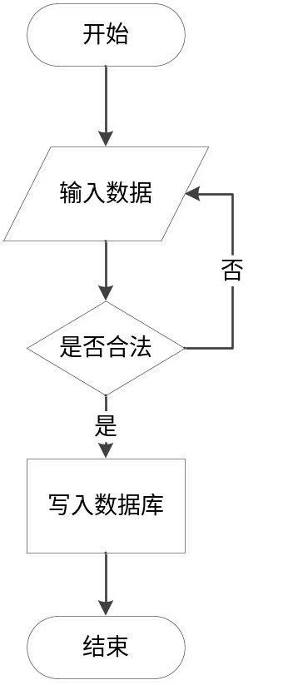

3.3信息删除模块
我在com.ui包中设计了查询界面与相关的DAO类。查询界面包含选择数据项并触发删除操作的按钮，用户选定数据后点击删除，系统将调用DAO方法执行SQL删除语句。根据操作结果，前端即时反馈成功或失败信息，并相应更新查询界面或保持在删除界面，确保用户操作流畅且结果明确。

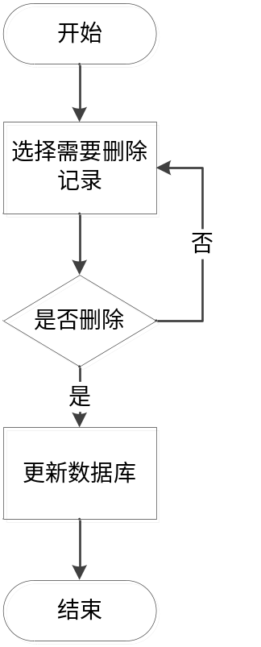

3.4信息修改模块
我在com.ui包中创建了查询与DAO类，分别处理查询与数据修改功能。用户通过查询界面选择数据项，点击修改按钮后跳转至修改界面进行信息修改。修改完成后，点击修改按钮触发DAO方法执行SQL修改语句。操作结果即时反馈至前端，成功则显示成功信息并更新查询界面，失败则显示错误信息并保持在修改界面，从而提供直观便捷的数据修改流程。
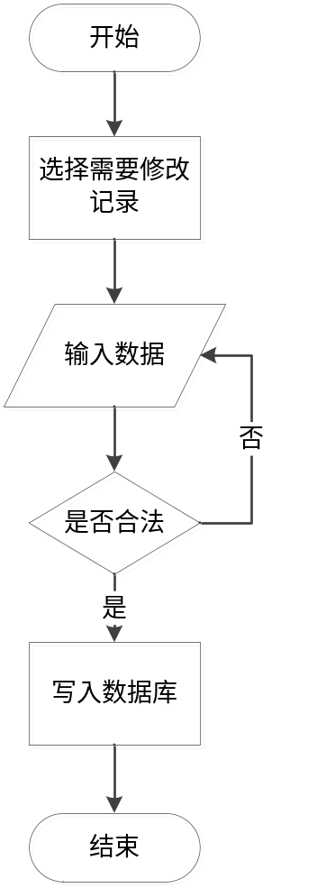

3.5数据库连接模块
在系统的util包内，databasename中输入数据库的名称，name和pwd，分别是数据库的账号和密码，同时给予对应的jar包，用于驱动连接，具体代码如下：
package com.util;

import java.sql.Connection;
import java.sql.DriverManager;
import java.sql.PreparedStatement;
import java.sql.ResultSet;

public class DBhelper {

/**
* 绑定数据库的帮助类
*/

private final static String CNAME="com.microsoft.sqlserver.jdbc.SQLServerDriver";
private final static String URL="jdbc:sqlserver://localhost:1433;databasename=图书管理";
private final static String NAME="sa";
private final static String PWD="123";

static {
try {
Class.forName(CNAME);
}catch(Exception e) {
e.printStackTrace();
}
}

//连接数据库的方法
public static Connection getCon(){
Connection con=null;
try {
con=DriverManager.getConnection(URL,NAME ,PWD);
} catch (Exception e) {
// TODO: handle exception
e.printStackTrace();
}
return con;
}

//关闭连接的方法
public static void myClose(Connection con,PreparedStatement ps,ResultSet rs){
try {
if(rs!=null){
rs.close();
}
if(ps!=null){
ps.close();
}
if(con!=null&&!con.isClosed()){
con.close();
}
} catch (Exception e) {
e.printStackTrace();
}
}

}

- 系统实现

实现技术
- Eclipse
Eclipse 是一个开放源代码的、基于Java的可扩展开发平台。就其本身而言，它只是一个框架和一组服务，用于通过插件组件构建开发环境。幸运的是，Eclipse 附带了一个标准的插件集，包括Java开发工具（Java Development Kit，JDK）。
- Java
这个项目主要是利用Java开发的。它是一项面向对象的编程语言。Java的推出即刻为整个互联网上的交互式应用程序展现出一个新的“世界”。Java编程语言和一般编程语言都具有一定的特性。是为了互联网的分散环境而设计的。Java的“外观”和C++相似，但比C++更容易使用，并且需要更详细的“面向对象”编程方法。用Java编写的应用程序可以在一台计算机上运行，也可以通过网络分布在服务器和客户机上。同时Java还可以用来编写可以用作网页的小型应用程序模块或小程序。任何页面小程序都支持web用户和web页面之间的交互。

主要代码举例
package com.dao;

import java.sql.Connection;
import java.sql.Date;
import java.sql.PreparedStatement;
import java.sql.ResultSet;
import java.util.ArrayList;
import java.util.List;

import javax.swing.JOptionPane;

import com.entity.Cbs;
import com.entity.Cbs;
import com.util.DBhelper;

public class CbsDao {

// 修改方法
public int update(Cbs a) {
int n = 0;
Connection con = null;
PreparedStatement ps = null;
ResultSet rs = null;
try {
con = DBhelper.getCon();
ps = con.prepareStatement(
"update cbs set mz=?,fzr=?,lxdh=?,jtwz=? where cbsbh=" + a.getCbsbh());
ps.setString(1, a.getMz());
ps.setString(2, a.getFzr());
ps.setString(3, a.getLxdh());
ps.setString(4, a.getJtwz());
n = ps.executeUpdate();
} catch (Exception e) {
e.printStackTrace();
} finally {
DBhelper.myClose(con, ps, rs);
}

return n;
}

// 删除方法
public int delete(String Cbsh) {
int n = 0;
Connection con = null;
PreparedStatement ps = null;
ResultSet rs = null;
try {
con = DBhelper.getCon();
ps = con.prepareStatement("delete from cbs where cbsbh=" + Cbsh);
n = ps.executeUpdate();
} catch (Exception e) {
e.printStackTrace();
} finally {
DBhelper.myClose(con, ps, rs);
}

return n;
}

// 增加方法
public int add(Cbs a) {
int n = 0;
Connection con = null;
PreparedStatement ps = null;
ResultSet rs = null;
try {
con = DBhelper.getCon();
ps = con.prepareStatement("insert into cbs(cbsbh,mz,fzr,lxdh,jtwz) "
+ "values(?,?,?,?,?)");
ps.setString(1, a.getCbsbh());
ps.setString(2, a.getMz());
ps.setString(3, a.getFzr());
ps.setString(4, a.getLxdh());
ps.setString(5, a.getJtwz());
n = ps.executeUpdate();
} catch (Exception e) {
e.printStackTrace();
} finally {
DBhelper.myClose(con, ps, rs);
}

return n;
}

// 查询
public List<Cbs> getAll(String mz) {
List<Cbs> ss = new ArrayList<Cbs>();
ResultSet rs = null;
PreparedStatement ps = null;
Connection con = null;
try {
con = DBhelper.getCon();
ps = con.prepareStatement("select * from cbs where mz like '%"+mz+"%'");
rs = ps.executeQuery();
while (rs.next()) {
Cbs s = new Cbs();
s.setCbsbh(rs.getString(1));
s.setMz(rs.getString(2));
s.setFzr(rs.getString(3));
s.setLxdh(rs.getString(4));
s.setJtwz(rs.getString(5));
ss.add(s);
}
} catch (Exception e) {
e.printStackTrace();
} finally {
DBhelper.myClose(con, ps, rs);
}
return ss;
}

// 查询
public Cbs getOne(String cph) {
Cbs s = new Cbs();
ResultSet rs = null;
PreparedStatement ps = null;
Connection con = null;
try {
con = DBhelper.getCon();
ps = con.prepareStatement("select * from cbs where cbsbh="+cph);
rs = ps.executeQuery();
while (rs.next()) {
s.setCbsbh(rs.getString(1));
s.setMz(rs.getString(2));
s.setFzr(rs.getString(3));
s.setLxdh(rs.getString(4));
s.setJtwz(rs.getString(5));
}
} catch (Exception e) {
e.printStackTrace();
} finally {
DBhelper.myClose(con, ps, rs);
}
return s;
}

}

数据库代码
create database 图书管理;

use 图书管理;

create table admin(
adminname varchar(50) primary key,
password varchar(50),
asfz varchar(50),
atel varchar(50),
azw varchar(50)
);

create table cbs(
cbsbh varchar(50) primary key,
mz varchar(50),
fzr varchar(50),
lxdh varchar(50),
jtwz varchar(50)
);

create table sjlb(
bh varchar(50) primary key,
mc varchar(50),
bz varchar(50)
);

create table sj(
sjbh varchar(50) primary key,
sm varchar(50),
cbsbh varchar(50),
foreign key(cbsbh) references cbs(cbsbh),
dj float default 0,
zz varchar(50),
lbbh varchar(50),
foreign key(lbbh) references sjlb(bh),
gcsl int,
kjsl int,
sfkj varchar(50) check (sfkj in ('是','否'))
);

create table usera(
ubh varchar(50) primary key,
xm varchar(50),
xb varchar(50) check (xb in ('男','女')),
dh varchar(50),
jtdz varchar(50),
upwd varchar(50)
);

create table jyxx(
jybh varchar(50) primary key,
sjbh varchar(50),
foreign key(sjbh) references sj(sjbh),
ubh varchar(50),
foreign key(ubh) references usera(ubh),
jysj date,
jyts int,
ghsj date
);

CREATE TRIGGER trg_ReturnBook
ON jyxx
AFTER UPDATE
AS
BEGIN
UPDATE sj
SET kjsl = kjsl + 1 where sjbh=(select sjbh from deleted);
END;

CREATE TRIGGER trg_addjBook
ON jyxx
AFTER insert
AS
BEGIN
UPDATE sj
SET kjsl = kjsl - 1 where sjbh=(select sjbh from inserted);
END;

select usera.xm,jyxx.* from usera,jyxx where jyxx.ubh=usera.ubh;

select * from usera where xm like '张%_';

select cbs.mz,sj.* from cbs,sj where cbs.cbsbh=sj.cbsbh;

create view va
as
select usera.xm,jyxx.* from usera,jyxx where jyxx.ubh=usera.ubh;

insert into usera values
('1','张三','男','13048573645','学院路1号','123'),
('2','李四','男','13048573641','学院路2号','123'),
('3','王五','女','13048573642','学院路3号','123');

insert into admin values
('admin','123','45937462534364839','1283744362','管理员'),
('admia','123','45937462534364831','1283744361','管理员'),
('admib','123','45937462534364832','1283744363','管理员'),
('admic','123','45937462534364833','1283744364','管理员'),
('admid','123','45937462534364834','1283744365','管理员');

insert into sjlb values
('1','传统',null),
('2','神话',null),
('3','悬疑',null),
('4','都市',null);

insert into cbs values
('1','中国出版社','张大奕','111-111-111','北京路1号'),
('2','儿童出版社','王雪','111-111-112','北京路2号'),
('3','兴业出版社','薛兴业','111-111-113','北京路3号'),
('4','爱好出版社','李学','111-111-114','北京路4号');

insert into sj values
('1','西游记','1',19.9,'吴承恩','1'),
('2','十宗罪','3',19.9,'蜘蛛','2');

insert into jyxx values
('1','1','1',getdate(),1,null),
('2','1','2','2023-03-15',2,getdate());

- 系统界面展示
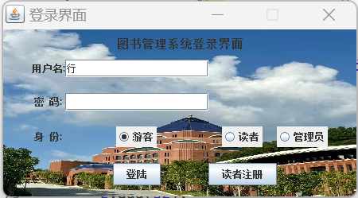
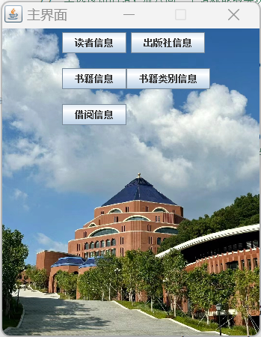
- 结束语
这次系统开发过程中，我们认识到自己在多个方面存在不足之处。例如，应该先建立合理的表结构，避免数据冗余：通过特定字段实现不同表的数据连接，设计简洁高效的表结构。同时，建立系统安全性是必要的，包括登录用户身份的验证机制和操作页面的权限保护。数据表操作机制的建立也尤为重要，因为同一表有可能在多个模块中被修改，需要建立严密的数据表操作机制。在设计时必须充分考虑这些因素，并在编程过程中加强程序逻辑的可靠性和调试的全面性。
在项目的开发过程中，我们团队进行了明确的分工合作。每个成员都发挥了自己的特长，共同解决了许多技术难题。这不仅提高了我们的协作能力，也使得项目进展更加顺利。通过这次合作，我深刻体会到团队合作的重要性，合理分工和有效的沟通是项目成功的关键。
本系统界面简单，方便实用，容易上手，具备基本的图书管理功能。然而，系统还存在一些不完善的地方，功能并不是很强大，比如打印功能尚未实现，界面也显得有些粗糙。总的来说，本系统尚不成熟，某些细节可能还未完全考虑到。如果以后有机会完善该软件，则应尽量实现更多更好的功能，提高自动化水平，改善系统的安全性和界面风格。
这次项目历时一个星期，到今天总算圆满完成。虽然只是一个小型的管理系统，但我们仍然感到很有成就感。这不仅是对我们这阶段学习的知识的巩固，也让我们对项目开发的流程有了更深的理解和领悟。开始时，很多事情我都不太明白，对项目的流程也不清楚，感到有些不知所措。不过，在组长的带领和小组成员共同努力下，我们按计划完成了项目。这次经历不仅让我掌握了更多技术技能，也提升了我的项目管理能力和团队协作精神。
通过这次项目，我们不仅巩固了自己的技术知识，也更加理解了项目开发的实际流程和挑战。这不仅仅是一个学习和实践的机会，更是一个展示团队合作和共同努力的舞台。每一个成员的付出和努力，都为项目的成功奠定了基础。在未来的工作和学习中，我们会继续努力，不断提升自己的专业能力，为更多更好的项目贡献力量。总的来说，这次项目开发不仅让我们获得了知识和技能，也收获了宝贵的团队合作经验和成就感。这段经历将成为我们未来职业生涯中一段珍贵的记忆。

7 分工
组内分工
姓名  分工 | 孙崇博 | 蔡思远 | 李秉骏
数据库代码 | ☑ | ☑
前端代码 | ☑ |  | ☑
操作系统整合 | ☑ | ☑ | ☑
报告 |  | ☑ | ☑

参考文献
[1]李刚．疯狂Java讲义（第2版）．电子工业出版社．2014：2
[2]赵景晖．Java 程序设计．北京机械工业出版社．2005：1-2
[3]明日科技．Java从入门到精通（第3版）．清华大学出版社．2014
[4]王金龙，张静.基于java+Mysql的高校慕课（MOOC）校园选课系统设计[J].通讯世界，2017,（20）：276-277.
[5]潘国荣.基于java+JavaBean+Servlet实现模式的增删改模块的设计与实现[J].信息通信，2017,（08）：101-103.
[6]葛建霞.《java动态网页设计》课程中项目法的应用研究[J].宿州教育学院学报，2017,20（04）：160-161.
[7]李清霞.《java动态网页设计》课程建设与模式研究[J].福建电脑，2017,33（06）：92-93+166.
[8]曾晰，舒坚.基于java的养老院管理信息系统的设计与实现[J].信息通信，2017,（09）：122-124.
[9]傅峰. 基于移动平台的论坛管理系统的设计[J]. 电子设计工程,2016,24(09):66-68+71.
[10]李丹. 派遣信息网络管理平台设计与实现[J]. 软件导刊,2016,15(03):97-98.
[11]付昕. 基于C/S调度信息管理系统的实现[J].山东省农业管理干部学院学报, 2010, 27(4):166-168.

